Državni Univerzitet u Novom Pazaru

Studijski program Softversko inženjerstvo

###### INFORMACIONI SISTEMI

*- seminarski rad -*

|  |  |
| --- | --- |
| Tema: | Informacioni sistemi ByteBuddy |
|  |  |
| Studenti: | Mahir Tahirovic |
|  |  |
|  |  |
|  |  |
|  |  |
|  |  |

Novi Pazar, 2024

SADRŽAJ

1. Korisnički zahtev 1

2. SSA – Strukturna Sistem Analiza 3

I. Dijagram konteksta 3

II. Prvi nivo dekompozicije 3

III. Drugi nivo dekompozicije (Registracija) 4

IV. Treći nivo dekompozicije 7

3. Dijagram dekompozicije 8

4. Rečnik podataka 8

5. EER model 9

6. Relacioni model 10

Relacije: 10

# Korisnički zahtev

ByteBuddy je inovativna platforma stvorena za programere koji žele deliti aktuelne isecke koda, povezivati se s kolegama i istraživati svet programiranja u novom svetlu.

Prilikom registracije, korisnici popunjavaju formu s ličnim podacima, a sistem im šalje email s linkom za aktivaciju naloga kako bi osigurao sigurnost i autentičnost korisničkih naloga.

Korisnici mogu postavljati isečke koda kao svoje "Code Snippets" i deliti ih sa zajednicom. Svaki isečak može sadržavati:

* Tekstualni prikaz koda.
* Opcionalni fajl ili sliku vezanu za kod.
* Programski jezik (odabran iz unapred definisane liste).
* Tagove (#SORT, #SEARCH) za lakšu pretragu i organizaciju.

Svaki isečak koda ima sopstvenu stranicu na kojoj su prikazani svi detalji, uključujući broj lajkova, komentara i tagova. Korisnici mogu lajkovati isečke koda i ostavljati komentare kako bi podržali autore i diskutovali o rešenjima.

Na svojim isecima koda, korisnici mogu tagovati druge programere kako bi ih uključili u razgovore ili ih obaveštavali o određenim delovima koda. ByteBuddy omogućava pretragu postova po tagovima, čime olakšava korisnicima pronalaženje relevantnih kodova i ideja.

ByteBuddy takođe podržava funkcionalnosti prijateljstava, omogućavajući korisnicima da se povežu s drugim programerima slanjem zahteva za prijateljstvo. Prihvatanje ili odbijanje zahteva praćeno je odgovarajućim obaveštenjem.

Korisnici mogu direktno slati poruke jedni drugima, pružajući platformu za razmenu ideja, postavljanje pitanja i suradnju na projektima. ByteBuddy čuva podatke o porukama i omogućava praćenje komunikacije.

Pored toga, programeri mogu kreirati stranice popunjavanjem izveštaja koji se šalju sistemu. Sistem zatim vraća obaveštenje o tome da li je stranica uspešno kreirana. Kreirane stranice mogu se sviđati drugim korisnicima.

U okviru korisničkih profila, ByteBuddy pamti podatke o korisnicima, uključujući ime, prezime, datum rođenja, pol, mesto rođenja, adresu, zanimanje i bračni status. Korisnici mogu uspostavljati različite vrste prijateljstava, a mogućnost lajkovanja objava njihovih prijatelja pruža dodatni način za izražavanje podrške i interesovanja.

ByteBuddy stvara dinamičnu zajednicu programera koja se fokusira na deljenje koda, povezivanje s istomišljenicima i unapređenje veština programiranja, uz dodatak mogućnosti detaljnog označavanja i pretrage kodova.

# SSA – Strukturna Sistem Analiza

Pre nego što počnemo da projektujemo informacioni sistem za neki realni sistem potrebno je da uradimo detaljnu analizu tog sistema. U ovom slučaju kao metod za analizu koristimo Strukturnu sistemsku analizu (SSA) koja nam služi da relativno složen realni sistem prikažemo kao skup jednostavnijih podsistema čije funkcionisanje možemo lakše da shvatimo, a samim tim i implementiramo.

### Dijagram konteksta

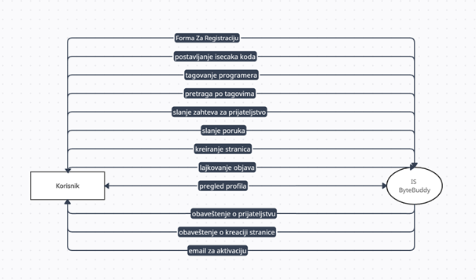

### Prvi nivo dekompozicije

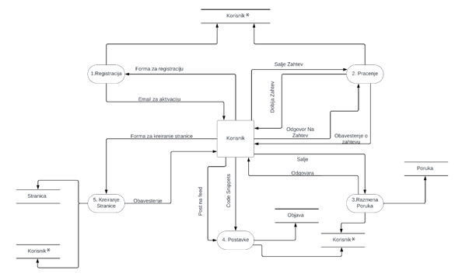

### Drugi nivo dekompozicije (Registracija)

Registarcija:

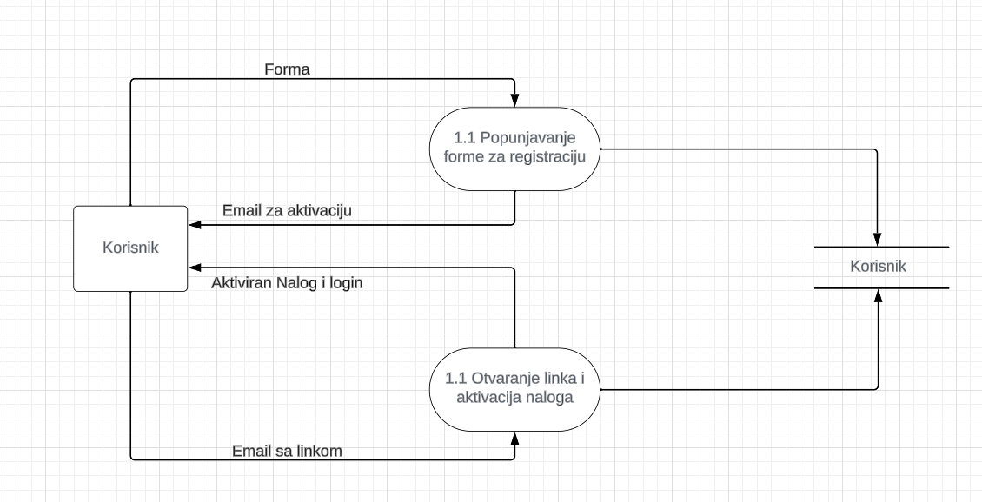

Pracenje:

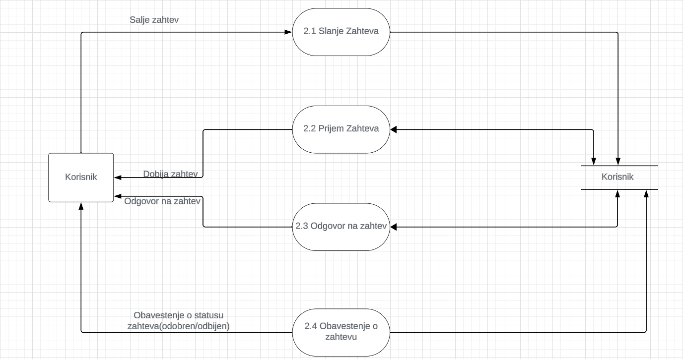

Razmena poruka:

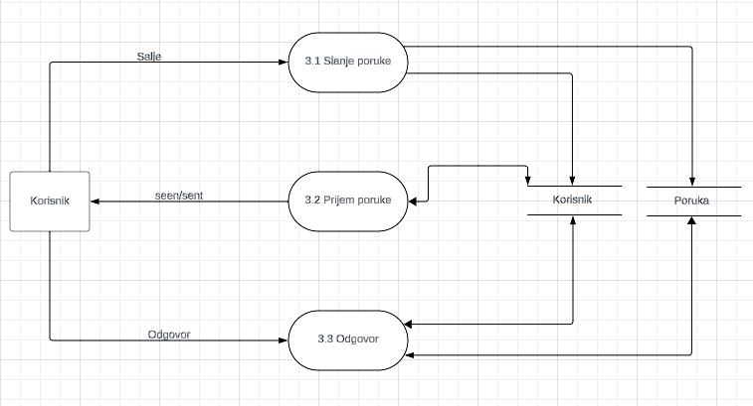

Postavke:

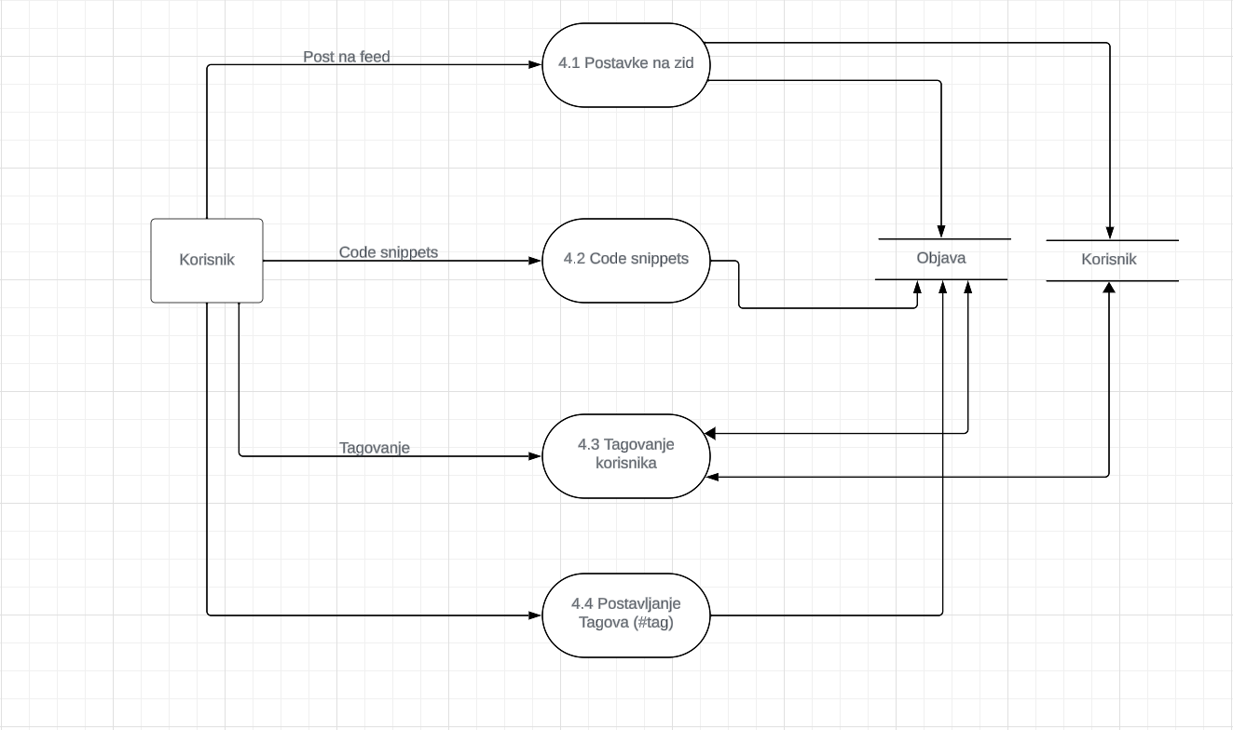

Kreiranje stranice:

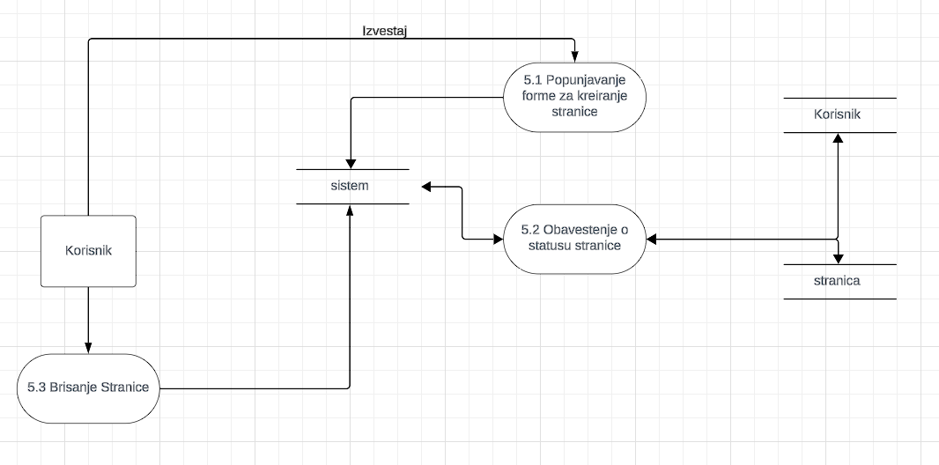

### Treći nivo dekompozicije

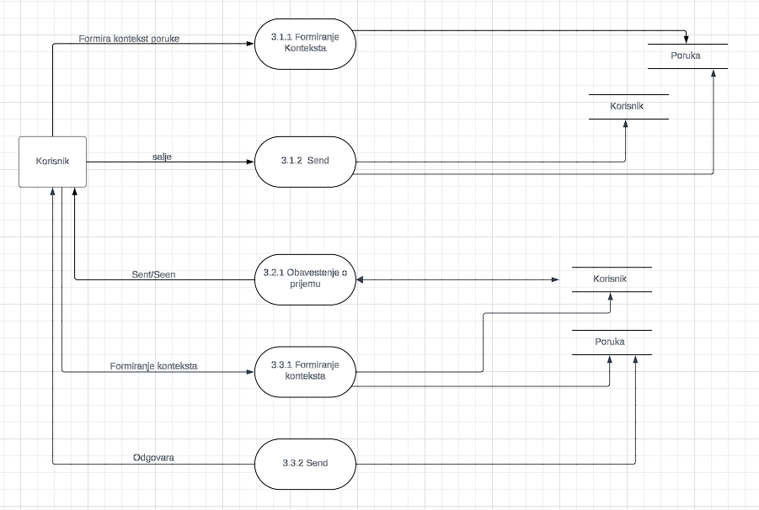

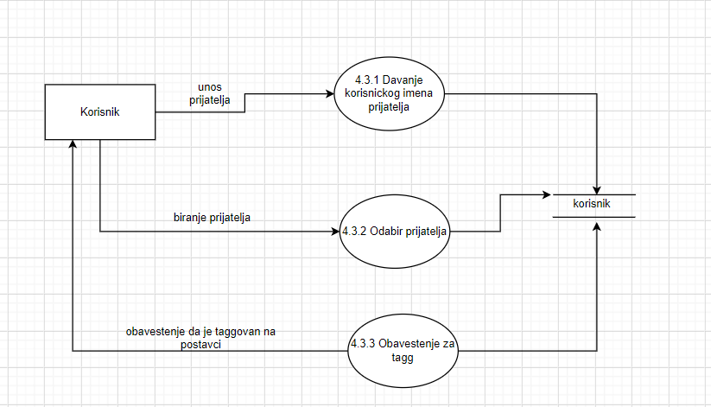

# Dijagram dekompozicije

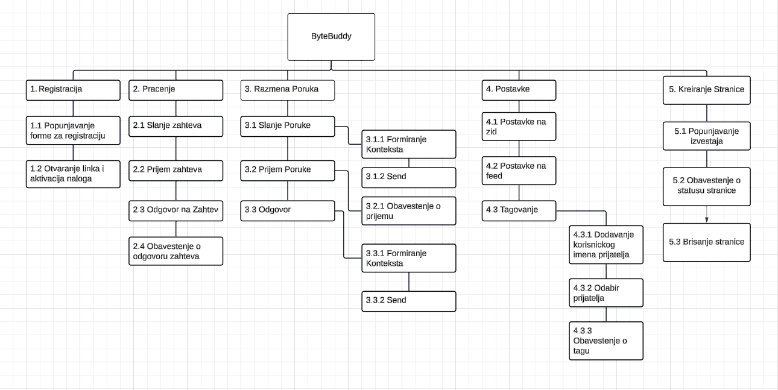

# Rečnik podataka

|  |  |  |
| --- | --- | --- |
| **Korisnik**<Id, Ime, Prezime, Datum Rodjenja, Pol, Mesto Rodjenja, Adresa, Bracno stanje> | | |
| **Polje** | **Tip** | **Ogranicenje** |
| Id | Long | not null |
| Ime | varchar(64) | not null |
| Prezime | varchar(64) | not null |
| Datum rodjenja | Date |  |
| Pol | Char |  |
| Mesto rodjenja | varchar(255) |  |
| Adresa | varchar(255) |  |
| Bracno stanje | varchar(64) |  |

|  |  |  |
| --- | --- | --- |
| **Objava**<IdObjave, Naslov, Opis, DatumKreiranja, {korisnik}, Tag> | | |
| **Polje** | **Tip** | **Ogranicenja** |
| IdObajve | Long | Not null |
| Naslov | varchar(255) |  |
| Opis | varchar(1000) |  |
| DatumKreiranja | Date |  |
| Korisnik | **Korisnik** |  |
| Tag | **Tag** |  |

|  |  |  |
| --- | --- | --- |
| **Poruka**<posaljilac, primalac, sadrzaj, datum, status> | | |
| **Polje** | **Tip** | **Ogranicenja** |
| Posaljilac | Korisnik | Not null |
| Korisnik | Korisnik | Not null |
| Sadrzaj | Varchar(128) | Not null |
| Datum | Date | Not null |
| Stauts | Delivered (Bolean) |  |

|  |  |  |
| --- | --- | --- |
| **Prijatelj** {korisnik}, {korisnik}, Inicijator, Status, Datum > | | |
| **Polje** | **Tip** | **Ogranicenja** |
| Korisnik | **Korisnik** | Not Null |
| KorisnikB | **Korisnik** | Not null |
| Inicijator | **Korisnik** | Not null |
| Status | **Bolean** |  |
| Datum | **Date** |  |

|  |  |  |
| --- | --- | --- |
| **Stranica**<IdStranice, Naziv, Opis, DatumKreiranja, {Korisnik}> | | |
| **Polje** | **Tip** | **Ogranicenja** |
| IdStranice | Long | Not null |
| Naziv | Varchar(128) | Not null |
| Opis | Varchar(512) | Not null |
| DatumKreiranja | Date | Not null |
| Korisni | Korisni |  |

|  |  |  |
| --- | --- | --- |
| **Svidja**<{Stranica}, {Objava}, {Korisnik}, DatumSvidjanja> | | |
| **Polje** | **Tip** | **Ogranicenja** |
| Stranica | **Stranica** | Not null |
| Objava | **Objava** |  |
| Korisnik | **Korisnik** |  |
| DatumSvidjanja | **Date** |  |

|  |  |  |
| --- | --- | --- |
| **Tag**<IdTaga, Ime, Oblast> | | |
| **Polje** | **Tip** | **Ogranicenja** |
| IdTaga | **Long** | Not null |
| Ime | Varchar(64) | Not null |
| Oblast | Varchar(128) |  |

|  |  |  |
| --- | --- | --- |
| **Tagovan**<{Korisnik}, {Objava}, DatumTagovanja> | | |
| **Polje** | **Tip** | **Ogranicenja** |
| Korisnik | Korisnik | Not null |
| Objava | Objava | Not null |
| DatumTagovanja | Date |  |

# EER model

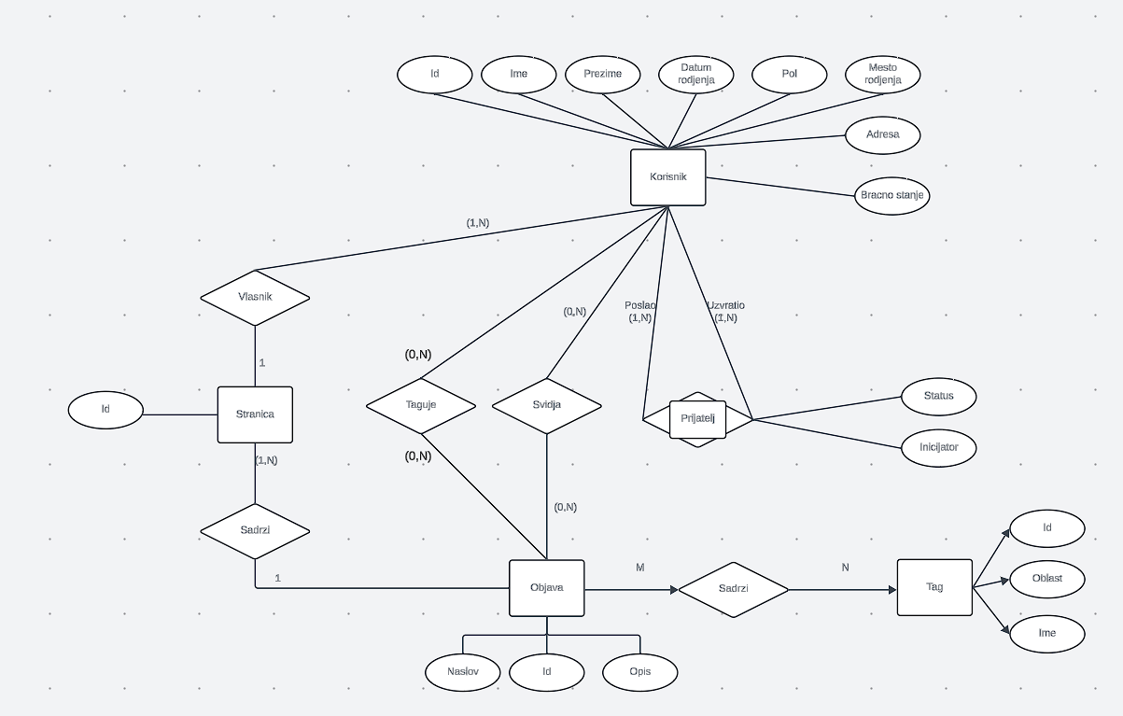

# Relacioni model

Relacioni model pravimo na osnovu PMOV-a tako što se pridržavamo nekih pravila. Prvo prebacujemo objekte čija kardinalnost ima gornju granicu M Relacije koje im odgovaraju imaju iste atribute kao ti objekti, a identifikator objekta je ključ u relaciji. Kod objekata čija je gornja kardinalnost 1 ubacujemo još jedan atribut koji zovemo spoljnji ključ i koji nam služi da se povežemo sa primarnim ključem neke tabele. Kada slabe objekte prevodimo u relacije spuštamo ključ iz relacije koja je nastala od jakog objekta u relaciju koja je nastala od slabog objekta i dobijamo složen ključ koji se sastoji od ključa jakog objekta i još jednog atributa slabog objekta. Šeme relacija su sledeće:

### ****Relacioni model:****

1. **Korisnik**  
   (Id, Ime, Prezime, DatumRodjenja, Pol, MestoRodjenja, Adresa, BracnoStanje)
   * **Primarni ključ:** Id
2. **Stranica**  
   (IdStranice, Naziv, Opis, DatumKreiranja, VlasnikId)
   * **Primarni ključ:** IdStranice
   * **Spoljni ključ:** VlasnikId referencira Korisnik(Id)
3. **Objava**  
   (IdObjave, Naslov, Opis, StranicaId)
   * **Primarni ključ:** IdObjave
   * **Spoljni ključ:** StranicaId referencira Stranica(IdStranice)
4. **Tag**  
   (IdTaga, Ime, Oblast)
   * **Primarni ključ:** IdTaga
5. **Sadrži**  
   (IdObjave, IdTaga)
   * **Primarni ključ:** (IdObjave, IdTaga)
   * **Spoljni ključevi:**
     + IdObjave referencira Objava(IdObjave)
     + IdTaga referencira Tag(IdTaga)
6. **Taguje**  
   (KorisnikId, IdObjave, DatumTagovanja)
   * **Primarni ključ:** (KorisnikId, IdObjave)
   * **Spoljni ključevi:**
     + KorisnikId referencira Korisnik(Id)
     + IdObjave referencira Objava(IdObjave)
7. **Prijatelj**  
   (PoslaoId, UzvratioId, InicijatorId, Status, Datum)
   * **Primarni ključ:** (PoslaoId, UzvratioId)
   * **Spoljni ključevi:**
     + PoslaoId referencira Korisnik(Id)
     + UzvratioId referencira Korisnik(Id)
     + InicijatorId referencira Korisnik(Id)

### ****Ograničenja – Spoljašnji ključevi:****

1. Korisnik
   1. Id je primarni ključ.
2. Stranica
   1. VlasnikId referencira Korisnik(Id).
3. Objava
   1. StranicaId referencira Stranica(IdStranice).
4. Sadrži
   1. IdObjave referencira Objava(IdObjave).
   2. IdTaga referencira Tag(IdTaga).
5. Taguje
   1. KorisnikId referencira Korisnik(Id).
   2. IdObjave referencira Objava(IdObjave).
6. Prijatelj
   1. PoslaoId referencira Korisnik(Id).
   2. UzvratioId referencira Korisnik(Id).
   3. InicijatorId referencira Korisnik(Id).